TRƯỜNG THCS TÙNG THIỆN VƯƠNG
NỘI DUNG HỌC TRỰC TUYẾN - Tuần 20: 07/02/2022 đến 12/02/2022
Bộ môn: Tin học 6
- NỘI DUNG TÌM HIỂU BÀI
CHỦ ĐỀ D
ĐẠO ĐỨC, PHÁP LUẬT VÀ VĂN HOÁ TRONG MÔI TRƯỜNG SỐ ĐỀ PHÒNG MỘT SỐ TÁC HẠI KHI THAM GIA INTERNET
BÀI 3: THỰC HÀNH PHÒNG VỆ TRƯỚC ẢNH HƯỞNG XẤU TỪ INTERNET
1. Phòng ngừa một số tác hại khi tham gia Internet
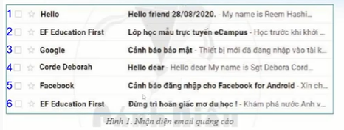
- Em hãy dự đoán đâu là những thông điệp quảng cáo hay những nội dung xấu trong các email hình 1?
Nhận diện thông điệp quảng cáo
- Gửi từ địa chỉ lạ, tiêu đề thư xưng hô chung chung (bạn thân mến, quý khách…) và mời chào hấp dẫn.
- Thông thường kẻ xấu sẽ được ra mồi nhử hấp dẫn (may mắn trúng thưởng, tri ân khách hàng…), nếu bạn nhân nổi lòng tham thì thực hiện các bước tiếp theo là yêu cầu đăng nhập (chiếm đoạt tài khoản) hoặc yêu cầu đóng chi phí qua bưu điện (chiếm đoạt tiền).
- Kẻ xấu cũng có thể giả danh công an, bưu điện, ngân hàng đe dọa nạn nhân, nếu nạn nhân tỏ ra sợ hãi thì buộc họ tiết lộ thông tin cá nhân hoặc chuyển tiền.
- Hướng xử lí: có thể xóa thủ công, nhấn nút Spam để chuyển vào hộp thư Spam.
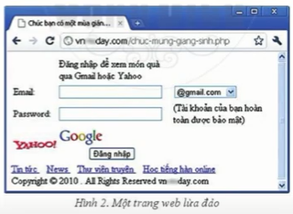
Nhận diện thông điệp hoàn hảo
- Là hình thức lừa đảo, chiếm đoạt thông tin (tên tài khoản, mật khẩu…) và những tài sản khác.
- Hướng xử lí: đóng ngay trang web đang xem.
2. Sử dụng phần mềm diệt virus
- Không có phần mềm diệt virus nào là vạn năng diệt được mọi virus vì thế ý thức cảnh giác và hiểu biết của con người sử dụng là yếu tố quyết định.
- Một số phần mềm diệt virus phổ biến: BKAV, Avira, AVG…
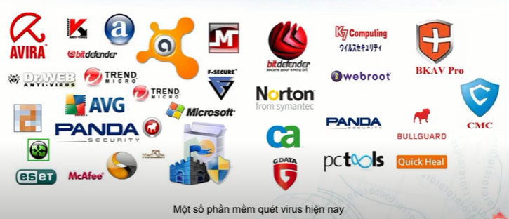
- Hướng dẫn tải phần mềm BKAV:
+ Truy cập vào trang web bkav.com.vn
+ Nhấn dòng chữ Tải về.
+ Chọn phiên bản cần tải
+ Nháy chuột vào tệp tin vừa tải để cài đặt.
3. Tạo mật khẩu mạnh
- HS có thể vào các trang web sau để kiểm tra độ mạnh của các mật khẩu:
http://security.org/how-secure-is-my-password/
http://howsecureismypassword.net/
http://password.kaspersky.com/
B. NỘI DUNG GHI BÀI VÀO TẬP:
BÀI 3: THỰC HÀNH PHÒNG VỆ TRƯỚC ẢNH HƯỞNG XẤU TỪ INTERNET
1. Phòng ngừa một số tác hại khi tham gia Internet
Nhận diện thông điệp quảng cáo
- Gửi từ địa chỉ lạ, tiêu đề thư xưng hô chung chung và mời chào hấp dẫn.
- Thông thường kẻ xấu sẽ đưa ra mồi nhử hấp dẫn, yêu cầu đóng chi phí qua bưu điện (chiếm đoạt tiền).
- Kẻ xấu cũng có thể giả danh công an, bưu điện, ngân hàng đe dọa nạn nhân.- Hướng xử lí: có thể xóa thủ công, nhấn nút Spam để chuyển vào hộp thư Spam.
Nhận diện thông điệp hoàn hảo
- Là hình thức lừa đảo, chiếm đoạt thông tin (tên tài khoản, mật khẩu…) và những tài sản khác.
- Hướng xử lí: đóng ngay trang web đang xem.
2. Sử dụng phần mềm diệt virus
- Một số phần mềm diệt virus phổ biến: BKAV, Avira, AVG…
- Hướng dẫn tải phần mềm BKAV:
+ Truy cập vào trang web bkav.com.vn
+ Nhấn dòng chữ Tải về.
+ Chọn phiên bản cần tải
+ Nháy chuột vào tệp tin vừa tải để cài đặt.
3. Tạo mật khẩu mạnh
- HS có thể vào các trang web sau để kiểm tra độ mạnh của các mật khẩu:
http://howsecureismypassword.net/
http://password.kaspersky.com/

DẶN DÒ (HS ghi dòng màu đỏ của phần dặn dò vào tập)
- HS xem lại nội dung bài
- Viết hết phần NỘI DUNG GHI BÀI VÀO TẬP
- HS đăng nhập vào K12onlkine để tham gia học và làm bài tập củng cố.
- Học sinh không tham gia học trực tuyến, không tham gia học trên K12online được thì làm phần CÂU HỎI CỦNG CỐ vào tập.

